Naam: …………………………………………………………
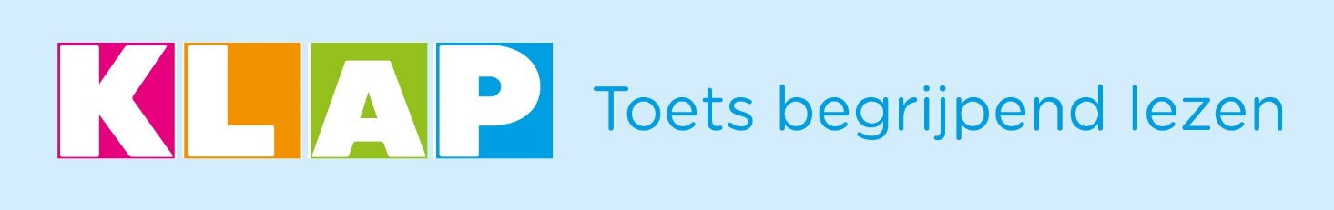
Bij het Klap-magazine van december 2019

1. Hulpverleners komen helpen wanneer er iets ernstigs gebeurt. Jammer genoeg krijgen ze meer en meer te maken met geweld. Welke beroepen hebben die hulpverleners die als eerste ter plaatse komen bij een ongeval? (Geef 3 beroepen.)
____________________________________________________
____________________________________________________
____________________________________________________
2. Wie zijn BAO DI en BAO MEI? Wat is de betekenis van hun naam?
________________________________________________________________________________________________________________________________________________________________
3. De Vlaamse regering heeft beslist om 60 procent minder geld te geven aan cultuur. Hoe protesteren heel wat kunstenaars op de sociale media? (TIP: Je vindt het in het stukje ‘Protest’ op pagina 5 en het heeft iets te maken met die 60 procent.)
________________________________________________________________________________________________________________________________________________________________________________________________________________________________________________
4. Overal ter wereld eet men op een andere manier. Verbind.
Arabische cultuur 0 0 eten met mes en vork, soep met een lepel.
Bij ons 0 0 eten met stokjes.
In Azië 0 O eten met de handen uit dezelfde schotel.
5. Ik eet geen vlees
Vul aan.
Een _______________________ is iemand die geen dieren eet, maar wel bv. eieren, melk of honing.
Een ______________________ is iemand die geen enkel product eet dat afkomstig is van een dier. Ze gebruiken ook geen producten van een dier zoals wol.
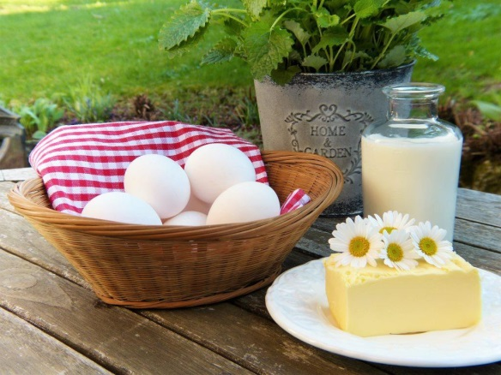
6. In België kan je ongeveer alles eten. Maar welke producten zijn typisch voor België?
Omkring enkel die producten (4). Je vindt ze in het stukje ‘Bourgondiërs’.

chocolade stokbrood wafels
rijst bananen limonade
Coca-Cola bier frieten

7. Enkele korte vraagjes
- Hoe heet het restaurant van Kristof en Evy waar we een interview gingen afnemen?
________________________________________________
- In welke bekende stad in Italië is er een overstroming waardoor het water nu al een hoogte van 1,87 meter heeft?
______________________________________________
8. Geef 3 redenen waarom stikstof zo slecht is.
______________________________________________________________________________________________________________________________________________________________________________________________________________________________
9. Leg kort uit welke maatregelen de Nederlandse regering hiervoor treft in de …
bouw:_____________________________________________________________________
landbouw:_________________________________________________________________
op de snelwegen: ___________________________________________________________

10. Kaarsen worden aangestoken voor de gezelligheid. Maar waarom steken mensen nog kaarsen aan? Geef 3 voorbeelden die je in het artikel op pagina 14 kan terugvinden.
__________________________________________________________
__________________________________________________________
__________________________________________________________

